《电磁场理论与电磁波》课后思考题
- P30
  - 如果，是否意味着为什么
答：否。
  - 如果，是否意味着为什么
答：否。
  - 两个矢量的点积能是负的吗如果是，必须是什么情况
答：能。当两个矢量的夹角满足时。
  - 什么是单位矢量什么是常矢量单位矢量是否是常矢量
答：单位矢量：模为1的矢量；
常矢量：大小和方向均不变的矢量（零矢量可以看做是特殊的常矢量）；
单位矢量不一定是常矢量。例如，直角坐标系中，坐标单位矢量都是常矢量；圆柱坐标系中，坐标单位矢量不是常矢量，是常矢量；球坐标系中，坐标单位矢量都不是常矢量。
  - 在圆柱坐标系中，矢量，其中、、为常数，则能是常矢量吗为什么
答：否。因为坐标单位矢量的方向随空间坐标变化，不是常矢量。
  - 在球坐标系中，矢量，其中为常数，则能是常矢量吗为什么
答：是。对转换为直角坐标系的表示形式，化简可得。
  - 什么是矢量场的通量通量的值为正、负或0分别表示什么意义
答：通量的概念：（曲面S不是闭合）
（曲面S是闭合）
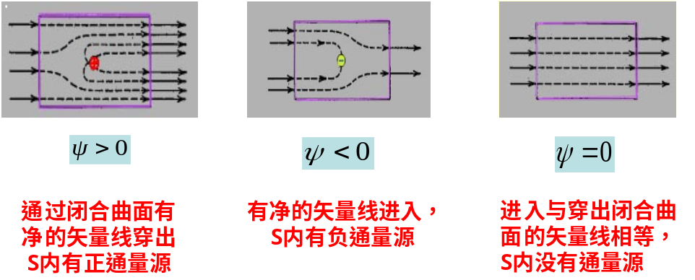
  - 什么是散度定理它的意义是什么
答：散度定理：
意义：面积表示的通量=体积表示的通量
  - 什么是矢量场的环流环流的值为正、负或0分别表示什么意义
答：环流的概念：
环流的值为正、负或0分别表示闭合曲线C内有正旋涡源、负旋涡源和无旋涡源。
  - 什么是斯托克斯定理它的意义是什么斯托克斯定理能用于闭合曲面吗
答：斯托克斯定理：，其中S由闭合曲线C围成。
意义：曲线表示的环流=面积表示环流
斯托克斯定理能用于闭合曲面，因为若曲面是闭合的，则对应的曲线C不存在。
  - 如果矢量场能够表示为一个矢量函数的旋度，这个矢量场具有什么特性
答：有，即矢量场是无散场。
  - 如果矢量场能够表示为一个标量函数的梯度，这个矢量场具有什么特性
答：有，即矢量场是无旋场。
  - 只有直矢量线的矢量场一定是无旋场，这种说法对吗为什么
答：不对。只要构成闭合矢量线就有旋。
  - 无旋场和无散场的区别是什么
答：无旋场是梯度场，对应标量位；无散场是旋度场，对应矢量位。
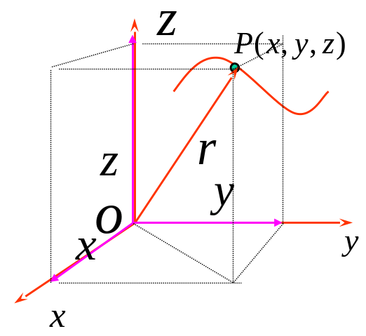
  - 什么是源点什么是场点什么是位置矢量
答：如图所示，O点为源点，P点为场点，
为位置矢量，简称位矢。

- 电磁场的基本规律P83
点电荷的严格定义是什么
答：点电荷是电荷分布的一种极限情况，可将它看做一个体积很小而电荷密度很的带电小球的极限。当带电体的尺寸远小于观察点至带电体的距离时，带电体的形状及其在的电荷分布已无关紧要。就可将带电体所带电荷看成集中在带电体的中心上。即将带电体抽离为一个几何点模型，称为点电荷。
研究宏观电磁场时，常用到哪几种电荷的分布模型有哪几种电流分布模型他们是如何定义的
答：（1）常用的电荷分布模型有：体电荷，面电荷，线电荷和点电荷。
（2）常用的电流分布模型有体电流模型，面电流模型和线电流模型。
（3）他们是根据电荷和电流的密度分布来定义的：
体电荷：，面电荷：
线电荷：，点电荷：
体电流：，面电流：，线电流：
2,3点电荷的电场强度随距离变化的规律是什么电偶极子的电场强度又如何呢
答：（1）点电荷的电场强度与距离r的二次方成反比：
（2）电偶极子的电场强度：，其中为电偶极距。
简述和所表征的静电场特性。
答：（1）表明空间任意一点电场强度的散度与该处的电荷密度有关，静电荷是静电场的通量源，且时为发散源，时为汇聚源。
（2）表明静电场是无旋场。
表述高斯定律，并说明在什么条件下可应用高斯定律求解给定电荷分布的电场强度。
答：（1）高斯定律：通过一个任意闭合曲面的电通量等于该面所包围的所有电量的代数和除以，与闭合面外的电荷无关，即。
（2）适用范围：在电场（电荷）分布具有某些对称性时，可应用高斯定律求解给定电荷分布的电场强度。
简述和所表征的静磁场特性
答：（1）表明穿过任意闭合面的磁感应强度的通量等于0，磁力线是无关尾的闭合线，磁场是一个无通量源的矢量场；
（2）表明恒定磁场是有旋场，恒定电流是产生恒定磁场的漩涡源。
表述安培环路定理，并说明在什么条件下可用该定律求解给定的电流分布的磁感应强度。
答：（1）安培环路定理：磁感应强度沿任何闭合回路的线积分等于穿过这个环路所有电流的代数和的倍，即.
（2）适用范围：如果电路分布存在某种对称性，则可用该定理求解给定电流分布的磁感应强度。
简述电场与电介质相互作用后发生的现象。
答：课本P50-51.
在外电场的作用下，无极分子中的正电荷沿电场方向移动，负电荷逆电场方向移动，导致正负电荷中心不再重合，形成许多排列方向与外电场大体一致的电偶极子，它们对外产生的电场不再为0.对于有极分子，它的每个电偶极子在外电场的作用下要产生转动，最终使每个电偶极子的排列方向大体与外电场方向一致它们对外产生的电场娿不再为0.这种电介质中束缚电荷在外电场作用下发生位移的现象，称为电介质的极化，束缚电荷也称为极化电荷。电介质极化的结果是电介质内部出现许许多多顺着外电场方向排列的电偶极子，这些电偶极子产生的电场将改变原来的电场分布。也就是说，电介质对电场的影响可归结为极化电荷产生的附加电场的影响。因此，电介质内的电场强度可视为自由电荷产生的外电场与极化电荷产生的附加电场的叠加，即.
极化强度的如何定义的极化电荷密度与极化强度又什么关系
答：（1）单位体积的电偶极距的矢量和称为极化强度：（其中为分子的平均电偶极矩）。
（2）它与极化电荷密度的关系为：
极化强度P与极化电荷面的密度：
电位移矢量是如何定义的其单位制中它的单位是什么
答：（1）电位移矢量定义为：，或
（2）其单位是库伦/平方米（C/㎡）.
简述磁场与磁介质相互作用的物理现象
答：课本P56.
磁介质与磁场的相互作用表现在两个方面：（1）在磁场与磁介质相互作用时，外磁场使磁介质中的分子磁矩沿外磁场取向，磁介质被磁化；（2）被磁化的介质要产生附加磁场，从而使原来的磁场分布发生变化。
因此，磁介质中的磁感应强度可看做真空中传导电流产生的磁感应强度 和磁化电流产生的磁感应强度的叠加，即.
磁化强度是如何定义的磁化电流密度与磁化强度有什么关系
答：（1）单位体积内分子磁矩的矢量和称为磁化强度，
（2）磁化电流体密度与磁化强度：
磁化电流面密度与磁化强度：
磁场强度是如何定义的在国际单位制中它的单位是什么
答：（1）磁场强度定义为：
（2）国际单位之中，单位是：安培/米（A/m）
2,14 你理解均匀媒质与非均匀媒质，线性媒质与非线性媒质，各向同性与各向异性媒质的含义么
答：均匀媒质是指介电常数或磁介质磁导率处处相等，不是空间坐标的函数。
非均匀媒质是指介电常数或磁介质磁导率是空间坐标的标量函数。
线性媒质是与的方向无关，是标量和的方向相同。
各向异性媒质是指和的方向不同，介电常数是一个张量。
什么是时变电磁场
答：，，即随时间变化的电荷和电流产生的电场和磁场也随时间变化，而且电场和磁场相互关联，密不可分，时变的电场产生磁场，时变的磁场产生电场，统称为时变电磁场。
试从产生的原因，存在的区域以及引起的效应等方面比较传导电流和位移电流。
答：传导电流和位移电流都可以在空间激发磁场但是两者的本质不同
（1）产生原因：传导电流是电荷的定向运动，而位移电流的本质是变化着的电场（极板间时变的电荷→极板间时变的电场→定义为位移电流）。
（2）存在的区域：传导的电流只能存在于导体中，而位移电流可以存在于真空，导体，电介质中。
（3）引起的效应方面：传导电流通过导体时会产生焦耳热，产生恒定电场；而位移电流不会产生焦耳热，它产生时变的磁场：.
写出微分形式、积分形式的麦克斯韦方程组，并简要说明其物理含义。
答：（1）微分形式：
（2）积分形式：
表明传导电流和变化的电场都能产生磁场

表明变化的磁场产生电场

表明磁场是无源场，磁力线总是闭合曲线，自然界没有孤立磁荷存在
表明电荷产生电场
推广了的安培环路定理（全电流定律）

法拉第电磁感应定律

磁通连续性原理（磁场散度定理）

电介质中的高斯定理（电场散度定理）
麦克斯韦方程组的4个方程是相互独立的么试简要解释
答：分电磁场是静态场和时变场两种情况分别讨论：
- 静态电磁场：4个方程是相互独立的；
- 时变电磁场：4个方程不是相互独立的。①其中表明时变磁场不仅由传导电流产生，也是有移电流产生，它揭示的是时变电场产生时变磁场；表明时变磁场产生时变电场，电场和磁场是相互关联的；②后两个方程能由前两个方程推出。
电流连续性方程能由麦克斯韦方程组导出吗如果能，试推导之；若不能，说明原因。
答：能。
由，两边取散度得，则有即为电流连续性方程。得证。
什么是电磁场的边界条件 你能说出理想导体表面的边界条件吗
答：电磁场矢量 , , , 在不同媒质分界面上各自满足的关系称为电磁场的边界条件。
- 边界条件一般表达式为：
- 对理想导体，因 , , , ，则其表面上的边界条件为：

